INFORME TRIMESTRAL
SEGUIMIENTO A LA IMPLEMENTACIÓN DE ACCIONES CORRECTIVAS QUE FORMULEN EL AUDITOR EXTERNO, EL AUDITOR INTERNO Y LA SUPERINTEDENCIA CORRESPODIENTE

I. Encabezado
En la página inicial del informe se debe incluir:
a) Título
b) Nombre de la entidad.
c) Trimestre del informe.
d) Fecha de elaboración.
e) Fecha y número de sesión en que se haya aprobado el presente informe por parte del Comité de Apoyo para ser elevado al Comité de Auditoría Corporativa.

II. Criterios utilizados

Seguidamente se muestran los criterios utilizados para la revisión y calificación de las observaciones. Cabe señalar que el nivel de prioridad lo señalan al emitir sus observaciones tanto la Auditoría Interna como la Externa.

En el caso de las observaciones planteadas vía informe por la Superintendencia correspondiente, todas se califican de prioridad alta.

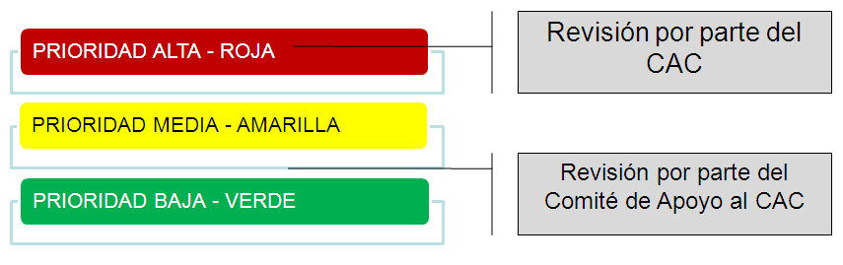

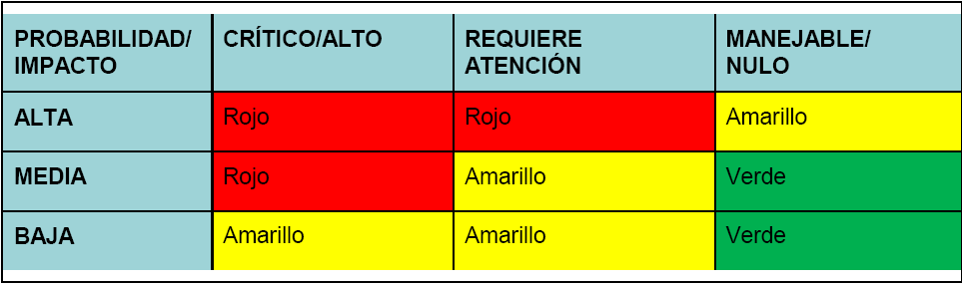

III. Seguimiento a la implementación de las acciones correctivas formuladas por la auditoría externa.

En los siguientes cuadros se muestra un resumen general sobre la atención de las recomendaciones brindadas por la auditoría externa.

Sistemas de Información

RECOMENDACIONES POR PERIODO | PRIORIDAD |  |  | TOTAL
 | ALTA | MEDIA | BAJA
Recomendaciones Cartas de Gerencia anteriores al año 2014 |  |  | 66 | 66
Recomendaciones Cartas de Gerencia año 2014 |  |  | 13 | 13
Recomendaciones Carta de Gerencia 2015 |  | 8 | 7 | 15
TOTAL |  | 8 | 86 | 94

Sistemas de Información
RECOMENDACIONES POR PERIODO | Saldo a inicio de Trimestre | Atendidas en el trimestre | En Tramite de atención | Porcentaje de cumplimiento
Recomendaciones Cartas de Gerencia anteriores al año 2014 | 19 | 12 | 7 | 63%
Recomendaciones Cartas de Gerencia año 2014 | 13 | 13 | 0 | 100%
Recomendaciones Carta de Gerencia año 2015 | 15 | 13 | 2 | 87%
TOTAL | 47 | 38 | 9 | 81%

ALTAS |  |  | AUDITORIA EXTERNA
Año de la Observación | Nombre de la Observación |  |  | Acciones que se han realizado a la fecha | Acciones pendientes de ejecutar | Fecha plazo para su atención | Porcentaje de avance
TOTAL

- Auditoría Externa Financiera

Con respecto a la Auditoría Externa Financiera, cabe resaltar que no presenta recomendaciones al 30 de junio de 2017.
Lo anterior, debido a que posterior a la presentación de los resultados por parte del Estudio de Auditoría Externa Financiera realizado en 2016, se obtuvo una opinión limpia y sin recomendaciones.

IV. Seguimiento a la implementación de las acciones correctivas formuladas por la auditoría interna.

En los siguientes cuadros se muestra un resumen general sobre la atención de las recomendaciones brindadas por la auditoría interna.

RECOMENDACIONES POR PERIODO | Saldo a inicio de Trimestre | Atendidas en el trimestre | En trámite de atención | Porcentaje de cumplimiento
Recomendaciones al año 2014 | 2 | 2 | 0 | 100%
Recomendaciones año 2015 | 16 | 14 | 2 | 87%
Recomendaciones año 2016 | 39 | 34 | 5 | 87%
Recomendaciones año 2017 | 18 | 3 | 15 | 16%
TOTAL

AUDITORÍA INTERNA
PRIORIDAD
RECOMENDACIONES POR PERIODO | ALTA | MEDIA | BAJA | TOTAL
Recomendaciones anteriores al año 2014 |  |  | 149 | 149
Recomendaciones año 2014 |  |  | 39 | 39
Recomendaciones año 2015 |  |  | 39 | 39
Recomendaciones año 2016 |  |  | 39 | 39
Recomendaciones año 2017 |  |  | 18 | 18
TOTAL |  |  | 284 | 284

ALTAS |  |  | AUDITORIA INTERNA
Año de la Observación | Nombre de la Observación |  |  | Acciones que se han realizado a la fecha | Acciones pendientes de ejecutar | Fecha plazo para su atención | Porcentaje de avance
TOTAL

V. Seguimiento a la implementación de las acciones correctivas formuladas por la Superintendencia correspondiente.

En los siguientes cuadros se muestra un resumen general sobre la atención de las recomendaciones brindadas por la Superintendencia.

RECOMENDACIONES POR PERIODO | Saldo a inicio de Trimestre | Atendidas en el trimestre | En trámite de atención | Porcentaje de cumplimiento
Observaciones emitidas por la Superintendencia
TOTAL

ALTAS |  |  | SUPERINTENDENCIA
Año de la Observación | Nombre de la Observación |  |  | Acciones que se han realizado a la fecha | Acciones pendientes de ejecutar | Fecha plazo para su atención | Porcentaje de avance
TOTAL

